МИНИСТЕРСТВО ОБРАЗОВАНИЯ РЕСПУБЛИКИ БЕЛАРУСЬ

УЧРЕЖДЕНИЕ ОБРАЗОВАНИЯ
ГОМЕЛЬСКИЙ ГОСУДАРСТВЕННЫЙ ТЕХНИЧЕСКИЙ
УНИВЕРСИТЕТ ИМЕНИ П.О.СУХОГО

Факультет автоматизированных и информационных систем

Кафедра «Информационные технологии»

ЛАБОРАТОРНАЯ РАБОТА №3

по дисциплине: «Введение в разработку программного обеспечения»
на тему: «Моделирование и алгоритмизация как средства проектирования программного обеспечения»

Выполнил: студент гр. ИТИ-21
Смелова В.Н.
Принял: преподаватель
Карась О. В.

Гомель 2025
Цель работы: изучить использование моделирования и алгоритмизации как средства проектирования программного обеспечения в Java.

Задания:
- Разработать UML-диаграмму иерархии классов, согласно варианта.
- При наименовании компонентов руководствоваться Code Conveshtions.
- На основе UML-диаграммы разработать иерархию классов Java
- Разработанную иерархию поместить в .jar файл.
- Создать консольное приложение для демонстрации работы классов.
Ход выполнения работы

В ходе работы реализованы иерархия классов представленная на рисунке 1.

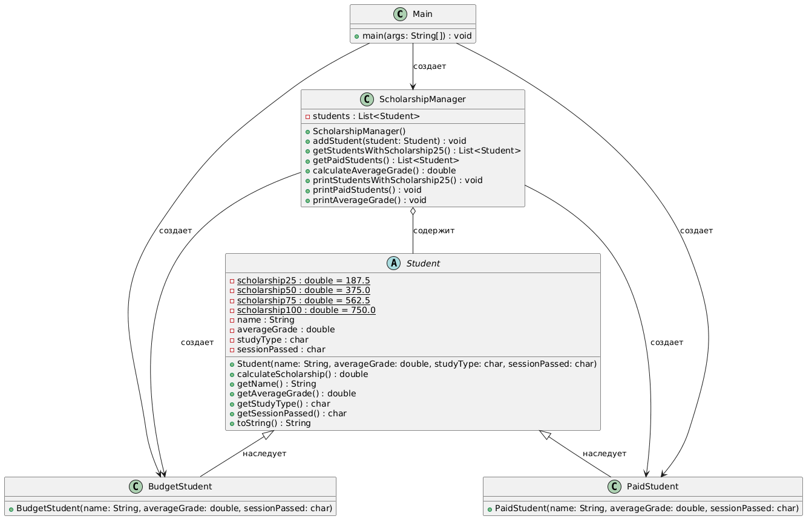

Рисунок 1 – Результат загрузочного окна.

Было создан основной класс Student и классы-наследники BudgetStudent и PaidStudent. А также отдельный класс для выполнения подсчетов.
Разработанная иерархия помещена в .jar файл для дальнейшего использования в качестве библиотечных классов.

На рисунке 3 представлено приложение для демонстрации работы иерархии классов.

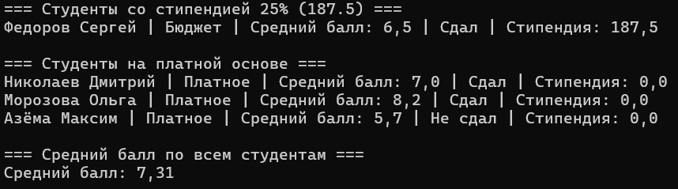

Рисунок 3 – Выполнение задания

Вывод: в ходе работы было изучено применение моделирования и алгоритмизации для проектирования ПО на Java. Разработана UML-диаграмма иерархии классов в соответствии с Code Conventions, на её основе реализована иерархия Java-классов, упакованная в JAR-файл. Создано консольное приложение, демонстрирующее функциональность классов, что подтвердило практическую ценность использованного подхода к проектированию.
ПРИЛОЖЕНИЕ А

Листинг программы Main.java

public class Main {
public static void main(String[] args) {
ScholarshipManager manager = new ScholarshipManager();

//Студенты
manager.addStudent(new BudgetStudent("Иванов Иван", 9.2, '+'));
manager.addStudent(new BudgetStudent("Петрова Мария", 7.5, '+'));
manager.addStudent(new BudgetStudent("Сидоров Петр", 4.8, '-'));
manager.addStudent(new BudgetStudent("Козлова Анна", 8.5, '+'));
manager.addStudent(new BudgetStudent("Смирнов Алексей", 6.2, '-'));
manager.addStudent(new BudgetStudent("Васильева Елена", 8.0, '+'));
manager.addStudent(new BudgetStudent("Федоров Сергей", 5.5, '+'));
manager.addStudent(new BudgetStudent("Павлова Наталья", 8.8, '+'));

manager.addStudent(new PaidStudent("Николаев Дмитрий", 7.0, '+'));
manager.addStudent(new PaidStudent("Морозова Ольга", 8.2, '+'));
manager.addStudent(new PaidStudent("Азёма Максим", 5.7, '-'));

// Вывод результатов
manager.printStudentsWithScholarship25();
manager.printPaidStudents();
manager.printAverageGrade();
}
}

Student.java

ScholarshipManager.java
import java.util.ArrayList;
import java.util.List;

public class ScholarshipManager {
private List<Student> students;

public ScholarshipManager() {
this.students = new ArrayList<>();
}

/**
* Добавить студента
* @param student студент
*/
public void addStudent(Student student) {
students.add(student);
}

/**
* Студентов со стипендией 25%
* @return список студентов
*/
public List<Student> getStudentsWithScholarship25() {
List<Student> result = new ArrayList<>();
for (Student student : students) {
if (student.calculateScholarship() == Student.scholarship25) {
result.add(student);
}
}
return result;
}

/**
* Студенты на платке
* @return список студентов
*/
public List<Student> getPaidStudents() {
List<Student> result = new ArrayList<>();
for (Student student : students) {
if (student.getStudyType() == 'P') {
result.add(student);
}
}
return result;
}

/**
* Средний балл
* @return средний балл
*/
public double calculateAverageGrade() {
if (students.isEmpty()) {
return 0;
}

double sum = 0;
for (Student student : students) {
sum += student.getAverageGrade();
}

return sum / students.size();
}

/**
* Вывести студентов с стипендией 25%
*/
public void printStudentsWithScholarship25() {
System.out.println("=== Студенты со стипендией 25% (187.5) ===");
List<Student> students25 = getStudentsWithScholarship25();
if (students25.isEmpty()) {
System.out.println("Таких студентов нет");
} else {
for (Student student : students25) {
System.out.println(student);
}
}
System.out.println();
}

/**
* Вывести студентов на платной основе
*/
public void printPaidStudents() {
System.out.println("=== Студенты на платной основе ===");
List<Student> paidStudents = getPaidStudents();
if (paidStudents.isEmpty()) {
System.out.println("Таких студентов нет");
} else {
for (Student student : paidStudents) {
System.out.println(student);
}
}
System.out.println();
}

/**
* Вывести средний балл
*/
public void printAverageGrade() {
System.out.println("=== Средний балл по всем студентам ===");
System.out.printf("Средний балл: %.2f%n", calculateAverageGrade());
System.out.println();
}
}
PaidStudent.java
public class PaidStudent extends Student {

/**
* @param name имя студента
* @param averageGrade средний балл
* @param sessionPassed сессия (+ сдал, - не сдал)
*/
public PaidStudent(String name, double averageGrade, char sessionPassed) {
super(name, averageGrade, 'P', sessionPassed);
}
}

BudgetStudent.java
public class BudgetStudent extends Student {

/**
* @param name имя студента
* @param averageGrade средний балл
* @param sessionPassed сессия (+ сдал, - не сдал)
*/
public BudgetStudent(String name, double averageGrade, char sessionPassed) {
super(name, averageGrade, 'B', sessionPassed);
}
}

